1. Преведи са француског (пиши у свесци):

Nikola Tesla naît dans une famille serbe orthodoxe de Croatie. Son père, Milutin Tesla, est le prêtre orthodoxe serbe. Sa mère, Đuka Mandić, était la fille d’un prêtre orthodoxe originaire de Lika et Banija et antérieurement du Kosovo. Elle était douée pour la fabrication d’outils artisanaux et, bien qu’analphabète, capable de mémoriser les poèmes serbes.

2. Препиши у свесци писаним словима ћирилице следећи текст:

Никола Тесла био је један од најпознатијих српских и светских проналазача и научника у области физике, електротехнике и радиотехнике. Он је аутор више од 700 проналазака. Заслужан је за знатно лакши и бољи пренос електричне енергије на даљину. Преминуо је у својој 87. години, сиромашан и заборављен.

3. Заокружи слово испред реченице у којој је подвучени падежни облик правилно употребљен.

а) Отац мог друга вози мерцедеса. в) Свакога дана дружим се са Марка и Сашу.
б) Сутра је субота па нећемо ићи у школу. г) Радни дан се ради по осам сати.

4. Повежи глаголске облике са временом радње коју означавају (као што је започето):

ПРЕЗЕНТ Сада Видех
ПЕРФЕКАТ Сутра Видим
ФУТУР I Малопре Видео сам
АОРИСТ Јуче Видећу

5. Заокружи археолошку статуу из Лепенског вира:
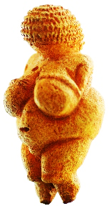
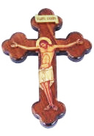
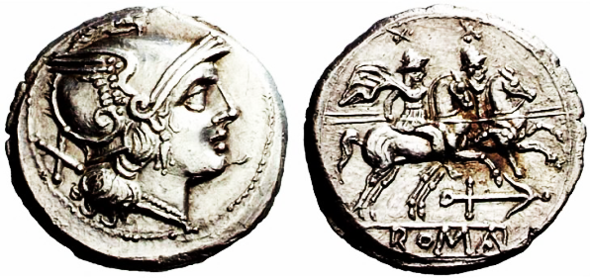
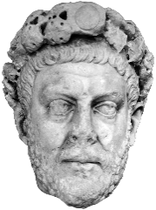
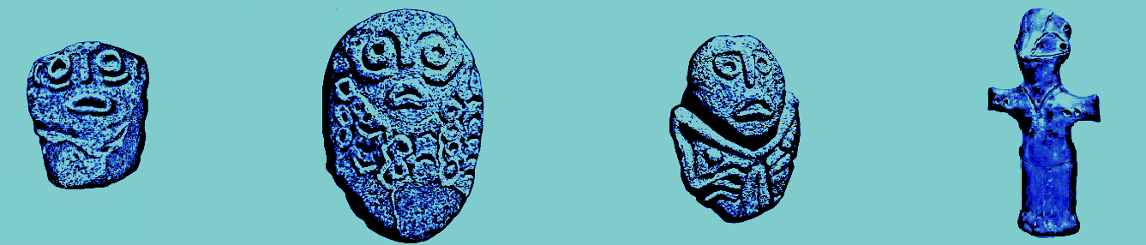

6. Прва словенскa aзбука била je _____________________________________, а саставили су је _________________________________________. Друга азбука била је ______________________, а њу су саставили _______________________________________________________.

7. Напиши имена бар три града који су били главни градови Србије у њеној историји:

______________________________________________________________________________

8. Напиши имена пет река које пролазе кроз Србију:

______________________________________________________________________________

9. Одгонетни загонетку:

Пуна школа ђака, ниоткуда врата. Одгонетка: _________________________

10. Напиши једну пословицу: _____________________________________________________________________________

